Цель проекта: Создание условий для формирования у воспитанников представлений о свойствах дерева, как материале и об использовании дерева в жизни человека.
Задачи проекта:
1.Образовательная –развитие познавательного интереса через обогащение воспитательно-образовательного процесса новыми формами работы;
2.Развивающая – обогащение предметно-развивающей среды;
3.Коммуникативная – развитие связной речи;
умения общаться со сверстниками и взрослыми;
умения вести себя в общественных местах;
4.Нравственная – воспитание уважения к труду взрослых и культурным ценностям общества;
Воспитание осознанно бережного отношения к деревьям, как к источнику богатства нашей Родины.
Участники проекта:воспитанники и их родители, воспитатели группы.
Предполагаемый результат:
Мы считаем, что создание мини-музея позволит:
- сделать слово «музей» привычным и привлекательным для детей;
- приобщить ребенка к миру общечеловеческих ценностей, расширить познавательный интерес и эмоциональное восприятие;
- позволит пополнять музей новыми экспозициями;
- расширить словарный запас путем подбора картотеки к экспозициям загадок, пословиц, поговорок, интересных материалов;
- обогатить предметно-развивающую среду в ДОУ.

Этапы проекта:
1. Подготовительный
- Обсуждение с родителями и воспитанниками идеи создания мини-музея в группе;
- Разработка модели и определение места для музея;
- Определение темы и названия музея;
- Сбор экспонатов для музея;
- Подбор справочной литературы по теме музея;
- Подбор детской литературы по теме музея;
деятельности воспитанников.
2. Практический
- Изготовление альбомов:
« Поделки из дерева»,
« Деревянное зодчество»,
« Эти волшебные спички»;
« Что делают из ели»;
« Кружева из дерева»;
- Создание базы для самостоятельной

3. Функционирование мини-музея.
Включает в себя разные формы работы с экспозициями мини-музея - экскурсии для воспитанников, экскурсии для родителей, исследовательская деятельность, продуктивная деятельность по темам:
- « Мы открылись!»
- « Что дерево нам дает»
- « Посуда»
- « Такие знакомые спички»
- « Елочка – иголочка»

Схема построения работы в музее
Образовательнаяобласть« Коммуникация»
-Обзорные экскурсии;
-Рассказы воспитанников;
-Мини- экскурсии.
Образовательнаяобласть «Познание»
-Рассматривание объектов;
-Рассматривание альбомов;
-Интегрированная образовательная деятельность;
-Экспериментирование;
-Конструирование.
Образовательнаяобласть« ХудожественноеТворчество»
-Деятельность по лепке;
-Деятельность по рисованию;
-Деятельность по аппликации;
-Самостоятельная продуктивнаядеятельность;
Взаимодействие с родителями:
-Участие в сборе экспонатов;
-Участие в открытие музея;
-Изготовление экспонатовсвоими руками;
-Изготовление альбомов;
-Открытие мини-музея.
Актуальность темы:
Мы создали данный музей, потому что хотели вызвать интерес, положительный эмоциональный отклик от встречи с прекрасным, обогатить предметно-развивающую среду группы, привлечь к сотрудничеству родителей воспитанников, познакомить ребят со свойствами дерева. Рассказать воспитанникам, как люди используют свойства материалов при изготовлении игрушек и других предметов.

Муниципальное бюджетное дошкольное образовательное учреждение "Детский сад общеразвивающего вида с приоритетным осуществлением деятельности по познавательно - речевому направлению развития воспитанников № 4 "Ручеёк"

/создание мини- музея совместно с
воспитанниками и их родителями/
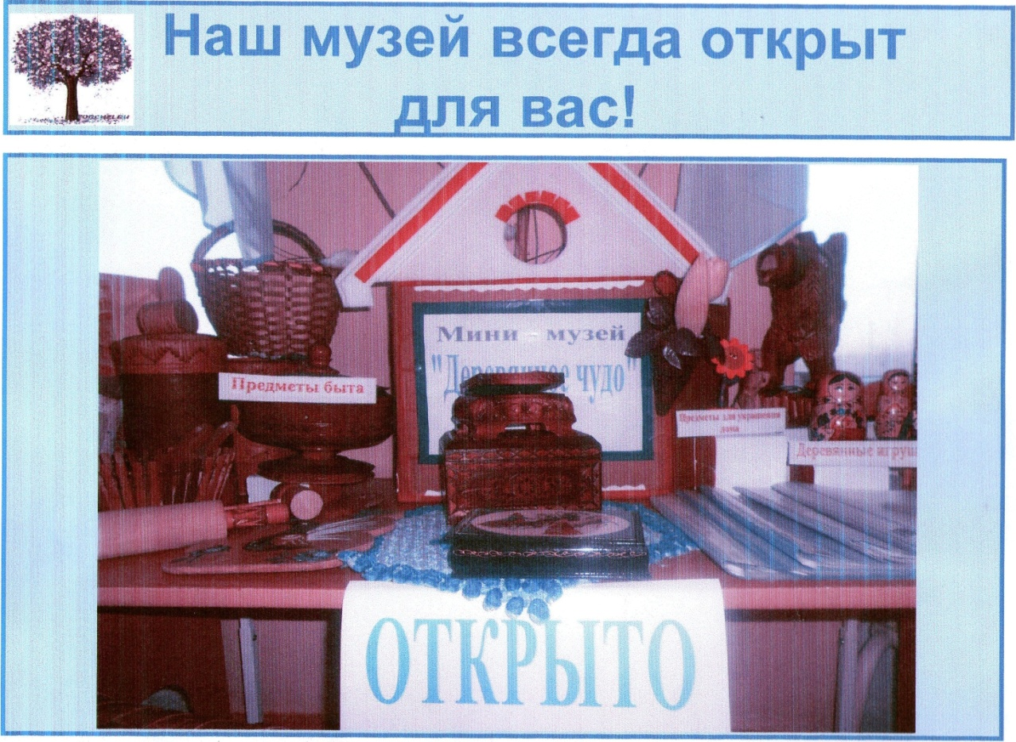

г.Мариинск
2014

